附件3
体检集合地点示意图
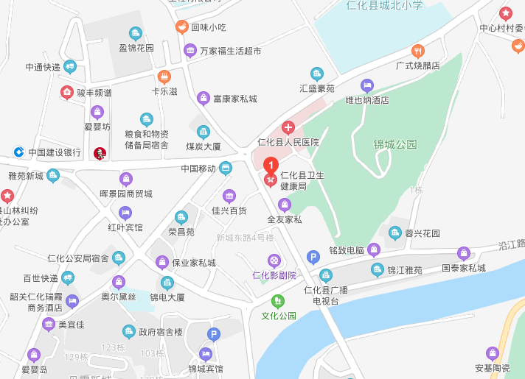
仁化县卫生健康局：
地址：仁化县丹霞街道仁桥北路15号

